[Aplicación Web I.E Semillas de Goku]

Modelo de Caso de Uso del Negocio

Versión [1.0]

Historia de revisiones

|  |  |  |  |
| --- | --- | --- | --- |
| Fecha | Versión | Descripción | Autores |
| [08/09/2017] | [1.0] | Modelo de negocio de la Institución Educativa Semillas de Goku que se dedica al rubro de enseñanza académica. | Eduardo Guerra  Hector Moscol |
| [05/10/2017] | [1.0] | Modelo de negocio de la Institución Educativa Semillas de Goku que se dedica al rubro de enseñanza académica. | Eduardo Guerra  Hector Moscol |
|  |  |  |  |
|  |  |  |  |
|  |  |  |  |

Actores del Negocio

* 1. Actor del Negocio 1

**Usario:** Es el personaje que tendrá acceso al sistema para hacer los procesos correspondientes a una matricula .

* 1. Actor del Negocio 2

**Administracion del colegio:** Es la persona encargada de gestionar los procesos.

* 1. Actor del negocio 3

**Director del colegio:** Es la persona encargada de planificar el año escolar hacer el seguimiento de los procesos internos.

* 1. Actor del negocio 4

**Administracion de Cobranzas :** Es la persona encargada registrar y verificar los pagos por servicios.

* 1. Actor del negocio 5

**Gerente General:** Es la persona encargada de controlar y dar ciertos permisos y/o privilegios a sus colaboradores.

* 1. Actor del negocio 6

Sistema: Es el software programado ,para brindar el servicio de matricula por internet al usuario nuevo.

1. Casos de Uso del Negocio

|  |  |  |  |
| --- | --- | --- | --- |
| **CODIGO** | **NOMBRE DEL REQUERIMIENTO** | **CASO DE USO** | **ACTOR** |
| R01 | El sistema debe permitir al gerente hacer consultas gerenciales y reportes de seguimiento y control | Consultar reportes e informes gerenciales. | Gerente |
| R02 | El sistema debe permitir hacer consultas gerenciales | Consultas por procesos internos | Administrador |
| R03 | El sistema debe permitir al administrador registrar aun usuario nuevo | Registro alumno nuevo | Administrador |
| R04 | El sistema debe permitir registrar matricula | Registro de matricula | Administrador |
| R05 | El sistema debe permitir que se pueda generar el cronograma de pagos | Genera cronograma de pago | Administrador |
| R06 | El sistema debe permitir que se pueda emitir el cronograma de pagos a los apoderados | Emite cronograma de pagos a los apoderados | Administrador |
| R07 | El sistema debe permitir que el director pueda planificar el año escolar | Planificar el año escolar | Director |
| R08 | El sistema debe permitir que el director pueda acceder a la información relevante de la institución. | Acceder a la información relevante de la institución. | Director |
| R09 | El sistema debe permitir ingresar datos | Ingresa datos | Usuario |
| R10 | El sistema debe permitir al usuario solicitar matricula | Solicitar matricula | Usuario |
| R11 | El sistema debe permitir que el usuario pueda realizar el llenado de matricula | Realizar llenado de matricula | Usuario |
| R12 | El sistema debe permitir al usuario poder pagar por los servicios | Realizar pagos correspondientes | Usuario |
| R13 | El sistema debe permitir hacer el descuento correspondiente a los usuarios con pago puntual. | Genera descuento por pago puntual | Adm. Cobranzas |
| R14 | El sistema debe permitir la visualización de pago por matricula y a la vez registrarla . | Registra los pagos por matricula | Adm. Cobranzas |

ACTUALIZACION:

|  |  |  |  |
| --- | --- | --- | --- |
| CODIGO | NOMBRE DEL REQUERIMIENTO | CASO DE USO | ACTOR |
| R15 | El sistema debe permitir al Adm. De Cobranzas emitir un documento especificando los pagos correspondientes al año escolar como también especificando los términos y especificaciones del contrato. | genera documento de pago | ADMINISTRADOR DE COBRANZAS |
| R16 | El sistema debe permitir y colaborar junto al Adm. Del Colegio , generar un código de alumno por alumno nuevo , para que asi mismo se diferencie de los demás , y para facilitar los procesos en los flujos básicos. | genera codigo de alumno | ADMINISTRADOR DEL COLEGIO |
| R17 | El sistema debe permitir que el director proporcione la información recaudada por matriculas realizadas a los de mas sectores de la institución. | distribuye informacion de alumnos matriculados | DIRECTOR |

* 1. Diagramas de Casos De Uso

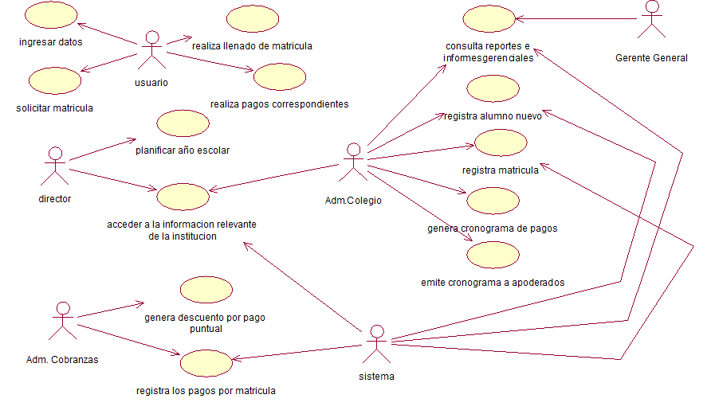

* 1. [Caso de Uso del Negocio 1]
     1. Descripción

[Explicar brevemente el propósito del caso de uso del Negocio]

* + 1. Flujo de eventos principal

[En esta sección se realiza una descripción textual del flujo del Negocio que representa el Caso de Uso. El flujo debe describir que hace el Negocio para proveer de valor a un actor del Negocio, pero no como hace el Negocio para resolver sus problemas. Las alternativas simples se pueden presentar dentro del texto del Caso de Uso. Si el flujo alternativo es más complejo, use una sección separada para describirlo.]

* + 1. Flujos de eventos alternativos
       1. [Flujo alternativo 1]

[En esta sección se describen las alternativas más complejas a las cuales se hacía referencia en el Flujo de eventos principal. Estos flujos alternativos representan la conducta alternativa normalmente debida a excepciones que ocurren en el flujo principal. Ellos pueden ser necesarios para describir los eventos asociados con la conducta alternativa. Cuando finaliza el flujo alternativo, se retoman los eventos del flujo de eventos principal a menos que se establezca otra cosa.]

[Sub-flujo alternativo 1]

[Los flujos alternativos pueden dividirse en subsecciones si esto aporta claridad]

[Sub-flujo alternativo 2]

...

* + - 1. [Flujo alternativo 2]

...

* + 1. Diagrama de Actividad

[En esta sección incluye un Diagrama de Actividad que modele en forma gráfica los flujos del Caso de Uso del Negocio descritos previamente. Es importante que se muestren los distintos condicionales que existen en el proceso que determinan que se siga un camino u otro en la ejecución del proceso, y cuales son todas las opciones de terminación para los flujos modelados.]

* + 1. Requerimientos especiales

[En esta sección se especifican los requerimientos especiales que son específicos a un caso de uso del Negocio, que son las características del caso de uso del Negocio no cubiertas por los flujos descritos.]

* [Requerimiento especial 1]
* ...

1. Reglas del Negocio

[En esta sección se especifican las Reglas del Negocio que se deben tener en cuenta en la ejecución de los distintos procesos definidos. Las Reglas del Negocio son tipos de requerimientos sobre como el Negocio, incluyendo sus herramientas, debe funcionar.

Pueden ser leyes y regulaciones impuestas al Negocio entre otras, y pueden ser clasificadas de distinta forma según el Negocio, por ejemplo pueden estar agrupadas por dominio, usuario o grupo de productos, aunque una clasificación más formal las define como Restricciones y Derivaciones.

Las Reglas del Negocio deben ser expresadas con un nivel de formalismo que permita su automatización, una forma puede ser utilizando el Object Constraint Language (OCL) especificado en UML. De todas formas es útil mostrar las Reglas de Negocio como notas de texto en los elementos de los distintos diagramas y modelos, por ejemplo en los Diagramas de Actividad.]